Министерство образования и науки Российской Федерации
Федеральное государственное бюджетное образовательное учреждение высшего образования
«Владимирский государственный университет имени Александра
Григорьевича и Николая Григорьевича Столетовых»
(ВлГУ)

Кафедра информационных систем и программной инженерии

Лабораторная работа №4
по дисциплине «Информационные сети»

Выполнил:
студент гр. ЗИСТуд-124
И.А. Возисов

Принял:
С.В. Курочкин

Владимир 2025

Цель работы:
Изучить процесс маршрутизации в сети, его задачи, маршруты, протоколы, алгоритмы а также рассмотреть алгоритм Беллмана-Форда.

Выполнение работы:

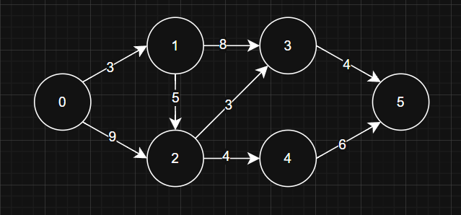

Кратчайший путь - 0-1-2-3-5

Вывод:
Изучить процесс маршрутизации в сети, его задачи, маршруты, протоколы, алгоритмы а также рассмотреть алгоритм Беллмана-Форда.

